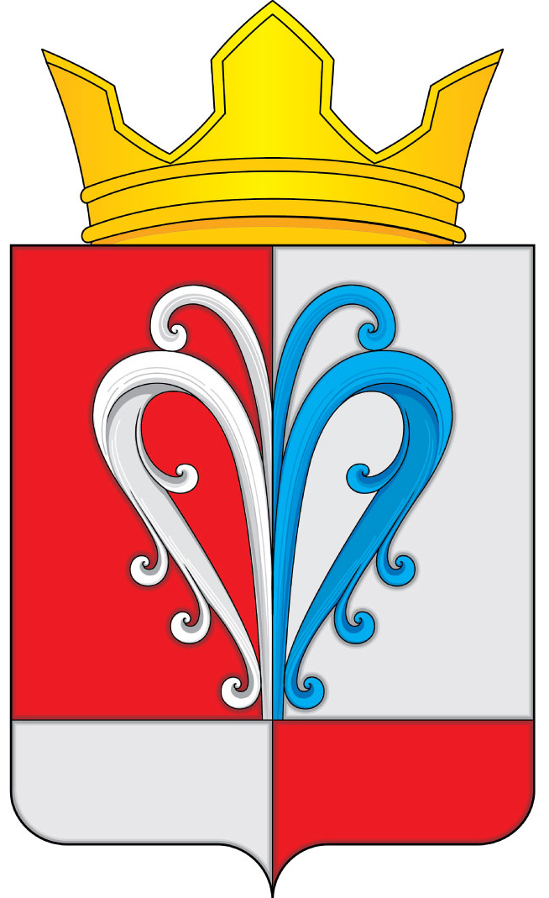

РОССИЙСКАЯ ФЕДЕРАЦИЯ
КАМЧАТСКИЙ КРАЙ
ЕЛИЗОВСКИЙ МУНИЦИПАЛЬНЫЙ РАЙОН
АДМИНИСТРАЦИЯ НАЧИКИНСКОГО
СЕЛЬСКОГО ПОСЕЛЕНИЯ
_____________________________________________________________________________

ПОСТАНОВЛЕНИЕ
АДМИНИСТРАЦИИ НАЧИКИНСКОГО СЕЛЬСКОГО ПОСЕЛЕНИЯ

16.11.2018 № 64

Об утверждении Плана мероприятий по повышению значений показателей доступности для инвалидов объектов торговли и общественного питания на территории Начикинского сельского поселения

В соответствии с постановлением Правительства Российской Федерации от 17.06.2015 № 599 «О порядке и сроках разработки федеральными органами исполнительной власти, органами исполнительной власти субъектов Российской Федерации, органами местного самоуправления мероприятий по повышению значений показателей доступности для инвалидов объектов и услуг в установленных сферах деятельности», распоряжением Правительства Камчатского края от 06.11.2015 № 602-РП «Об утверждении Плана мероприятий («дорожной карты») по повышению значений показателей доступности для инвалидов объектов и услуг в Камчатском крае на 2016-2020 годы», Уставом Начикинского сельского поселения

ПОСТАНОВЛЯЮ:

- Утвердить План мероприятий по повышению значений показателей доступности для инвалидов объектов торговли и общественного питания на территории Начикинского сельского поселения, согласно приложению к настоящему постановлению.
- Контроль за исполнением настоящего постановления оставляю за собой.
- Обнародовать настоящее Постановление в местах определенных Уставом Начикинского сельского поселения.
- Настоящее постановление вступает в силу с момента официального обнародования.

Глава Начикинского
сельского поселения В.М. Пищальченко
Приложение
к постановлению администрации
Начикинского сельского поселения
от 16.11.2018 г. № 64

П Л А Н
мероприятий по повышению значений показателей доступности
для инвалидов объектов торговли и общественного питания
на территории Начикинского сельского поселения

- Общее описание Плана мероприятий по повышению значений показателей доступности для инвалидов объектов торговли и общественного питания на территории Начикинского сельского поселения

План мероприятий по повышению значений показателей доступности для инвалидов объектов торговли и общественного питания на территории Начикинского сельского поселения разработан во исполнение:
- Конвенции о правах инвалидов;
- Конституции Российской Федерации;
- Федерального закона от 24.11.1995 № 181-ФЗ «О социальной защите инвалидов в Российской Федерации»;
- Федерального закона от 01.12.2014 № 419-ФЗ «О внесении изменений в отдельные законодательные акты Российской Федерации по вопросам социальной защиты инвалидов в связи с ратификацией Конвенции о правах инвалидов;
- постановления Правительства Российской Федерации от 17.06.2015 № 599 «О порядке и сроках разработки федеральными органами исполнительной власти, органами исполнительной власти субъектов Российской Федерации, органами местного самоуправления мероприятий по повышению значений показателей доступности для инвалидов объектов и услуг в установленных сферах деятельности.
По статистическим данным на территории Начикинского сельского поселения, по состоянию на 1 января 2018 года проживает 1300 человек:
На территории Начикинского сельского поселения проживает:
- инвалидов всего – 67 чел.
Доля инвалидов, проживающих на территории Начикинского сельского поселения, составляет 5,1 процентов от общего количества населения Начикинского сельского поселения.

- Цели повышения значений показателей доступности для инвалидов объектов торговли и общественного питания, расположенных на территории Начикинского сельского поселения

Целью разработки плана мероприятий по повышению доступности объектов торговли и общественного питания для инвалидов и других маломобильных групп населения является обеспечение беспрепятственного доступа к объектам и услугам в сферах жизнедеятельности инвалидов и других маломобильных групп населения (людей, испытывающих затруднения при самостоятельном передвижении, получении услуг) на территории Начикинского сельского поселения.
Перечень мероприятий разработан с целью предоставления возможности инвалидам в полной мере вести независимый образ жизни, пользоваться всеми правами человека и основными свободами, что будет способствовать их полному и эффективному участию в жизни общества наравне с другими, что отвечает требованиям Конвенции о правах инвалидов.

- Сроки и ожидаемые результаты повышения значений показателей доступности для инвалидов объектов торговли и общественного питания, расположенных на территории Начикинского сельского поселения

ТАБЛИЦА
повышения значений показателей доступности для инвалидов объектов торговли и общественного питания, расположенных на территории Начикинского сельского поселения

№ п/п | Наименование показателя доступности для инвалидов объектов торговли и общественного питания | Единица измерения | Ответственный исполнитель
№ п/п |  | Единица измерения | 2018 | 2019 | 2020
1. | Удельный вес существующих объектов торговли и общественного питания, которые полностью соответствуют требованиям доступности для инвалидов объектов (от общего количества объектов торговли и общественного питания) | % | 0 | 50 | 100 | Отдел экономики, бюджетного регулирования и имущественных отношений
2. | Удельный вес объектов, на которых обеспечиваются условия индивидуальной мобильности инвалидов и возможность для самостоятельного их передвижения по зданию (от общего количества объектов торговли и общественного питания) | % | 0 | 50 | 100 | Отдел экономики, бюджетного регулирования и имущественных отношений
3. | Удельный вес объектов торговли и общественного питания, на которых обеспечено сопровождение инвалидов, имеющих стойкие расстройства функции зрения и самостоятельного передвижения, и оказание им помощи (в общем количестве объектов торговли и общественного питания) | % | 0 | 50 | 100 | Отдел экономики, бюджетного регулирования и имущественных отношений
4. | Удельный вес объектов, на которых обеспечено дублирование необходимой для инвалидов звуковой и зрительной информации, а также надписей, знаков и иной текстовой и графической информации знаками, выполненными рельефно-точечным шрифтом Брайля и на контрастном фоне (от общей численности объектов торговли и общественного питания) | % | 0 | 50 | 100 | Отдел экономики, бюджетного регулирования и имущественных отношений

- План мероприятий, реализуемых для достижения запланированных значений показателей доступности для инвалидов объектов торговли и общественного питания на территории Начикинского сельского поселения

№  п/п | Наименование мероприятия | Нормативный правовой акт (программа), иной документ, которым предусмотрено проведение мероприятия | Ответственные исполнители, соисполнители | Срок реализации  мероприятий
1. | Проведение мониторинга объектов торговли и общественного питания с целью определения оснащенности их специальными приспособлениями и оборудованием для инвалидов | Федеральный закон от 24.11.1995 № 181-ФЗ «О социальной защите инвалидов в Российской Федерации» | Отдел экономики, бюджетного регулирования и имущественных отношений | 2019-2020 гг.
2. | Проведение работы с хозяйствующими субъектами с целью оснащения ими объектов потребительского рынка специальными приспособлениями и оборудованием для доступа инвалидов | Федеральный закон от 24.11.1995 № 181-ФЗ «О социальной защите инвалидов в Российской Федерации» | Отдел экономики, бюджетного регулирования и имущественных отношений | 2019-2020 гг.
3. | Организация и проведение паспортизации объектов торговли и общественного питания | Распоряжение Правительства Камчатского края от 06.11.2015 № 602-РП «Об утверждении Плана мероприятий («дорожной карты») по повышению значений показателей доступности для инвалидов объектов и услуг в Камчатском крае на 2016-2020 годы» | Отдел экономики, бюджетного регулирования и имущественных отношений района | 2019 г.

